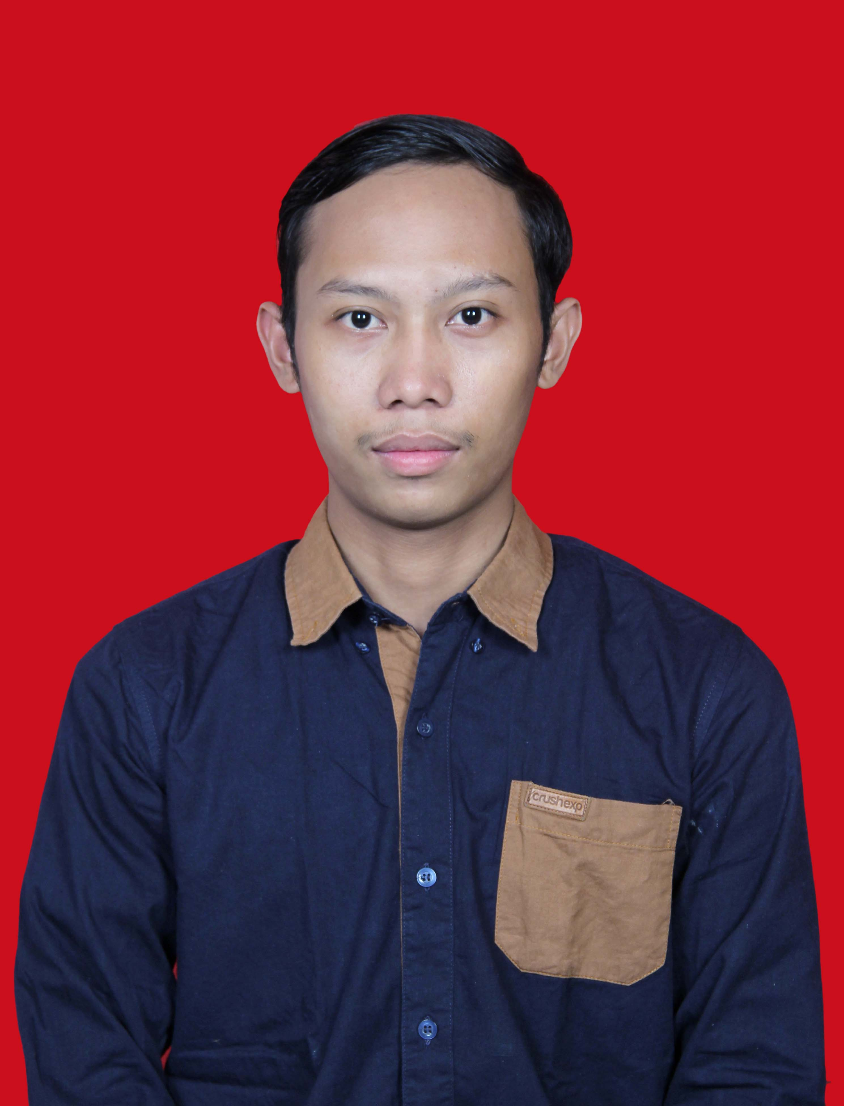
DAFTAR RIWAYAT HIDUP

DATA PRIBADI

Nama Lengkap : Herry Purwanto
Tempat, Tanggal Lahir : Jakarta, 26 Maret 1992
Jenis Kelamin : Laki-laki
Agama : Islam
Status : Belum menikah

Kewarganegaraan : Indonesia
Alamat : Jl. Moh. Kaffi gg Swadaya Rt. 004/04 No. 72 Jagakarsa,
Jakarta Selatan
Telepon/HP : +621293206018
E-mail : herryhate@gmail.com
Twitter & IG : @herry412
Path & Facebook : Herry Purwanto

PENDIDIKAN FORMAL

1998 - 2004 : SDN 08 Cilandak Timur Jakarta
2004 - 2007 : SMPN 212 Jakarta Selatan
2007 - 2010 : SMK Triguna Utama, Ciputat Tangeran Selatan
2014 – Sekarang : Institut Ilmu Sosial dan Ilmu Politik (IISIP) Jakarta

PENGALAMAN KERJA

2010 – 2010 : Menjadi Staff Produksi PT. Trinindo Tangerang
2010 – 2011 : Menjadi Mekanik di PT. INTECS Jakarta
2011 – Sekarang : Menjadi Staff Office (Operator) di 106.2 FM Bens Radio Jakarta

KEAHLIAN LAIN

• Mampu mengoperasikan Adobe Audition, Cool Edit Pro, Adobe PhotoShop, Video Editing
• Mampu mengoperasikan Microsoft Office (word, power point, dan excel)

KUALIFIKASI PRIBADI

• Mampu bekerja dalam tekanan
• Mampu bekerja secara individu maupun dalam tim
• Mampu berkomunikasi dengan baik
• Memiliki sikap disiplin, ulet, tekun
• Memiliki sifat yang mudah beradaptasi

Demikian daftar riwayat hidup ini saya buat dengan sebaik-baiknya dan dapat dipertanggung jawabkan. Atas perhatian Bapak/Ibu, sebelum dan sesudahnya saya ucapkan terima kasih.

Hormat saya,
Herry Purwanto

